1 Описание интерфейса
В форме авторизации, отображённой на рисунке №1, необходимо ввести логин и пароль
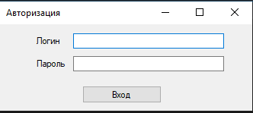Рисунок 1 - Окно авторизации
Далее пользователь попадает в основное окно программы.

2.1 Описание интерфейса для студента
На окне, изображённом на рисунке №2, студент должен выбрать тест , который он хочет пройти. Для этого нужно нажать на кнопку открыть рядом с тестом.

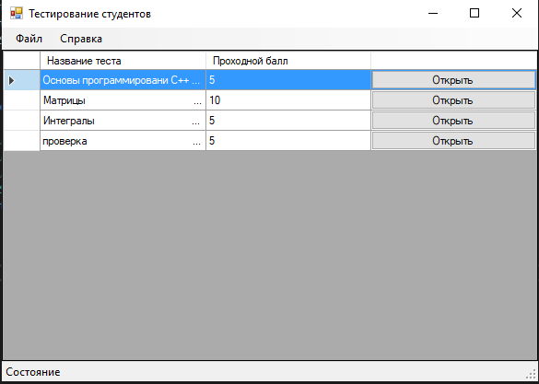Рисунок 2 - Окно с выбором тестов
Далее студент попадает на окно с тестом. Здесь пользователь с помощью чекбоксов отмечает правильные ответы. В конце тестирования следует нажать кнопку завершить.
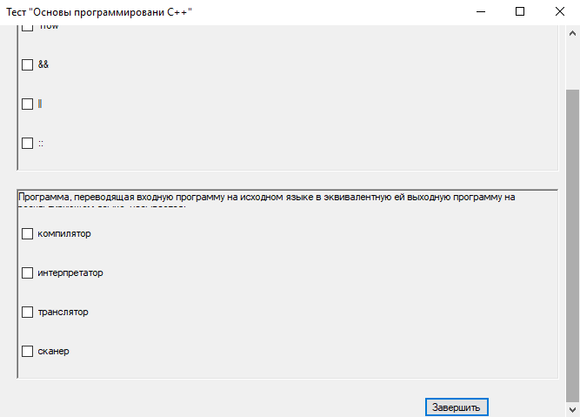Рисунок 3 - Окно с тестом
На окне, изображенном на рисунке №4, студент может увидеть результат своей работы, а также анонимизированные результаты одногруппников. Для прекращения работы с тестом достаточно закрыть окно с результатом тестирования.
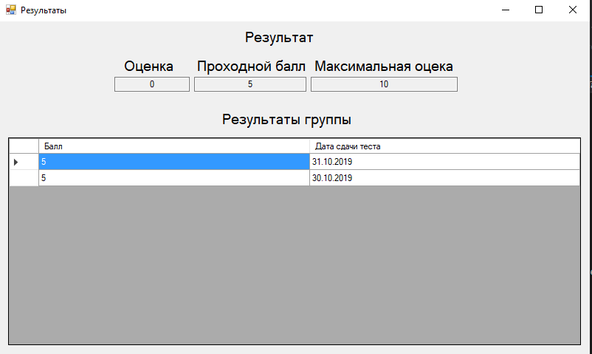Рисунок 4 - Окно с результатами.

2.2 Описание интерфейса для преподавателя
После авторизации преподаватель попадает на окно с выбором тестов.(Рисунок №5) Здесь также может быть создан новый тест или удалён уже существующий. Следует отметить, что пользователь может здесь изменить некоторые характеристики теста, такие как название, проходной балл и предмет, к которому относится тест.
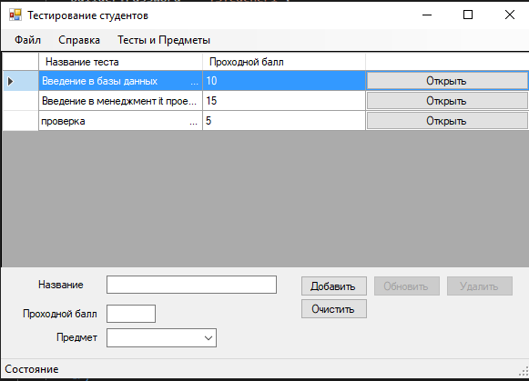Рисунок 5 - Окно с выбором теста
Для работы с конкретным тестом следует нажать кнопку открыть, расположенную рядом с интерисуемым тестом. Данное действие откроет форму с информацией о тесте, изображённую на рисунке № 6. На этой форме пользователь может увидеть статистику по тесту на основе которой может быть создан Excel файл. Также здесь можно открыть формы редактирования содержимого теста и изменения доступа.
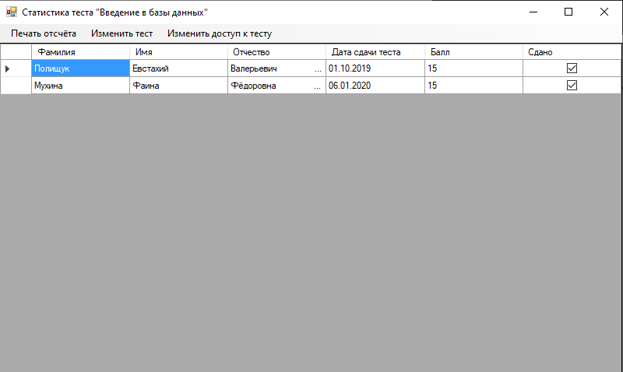Рисунок 6 - Форму с информацией о тесте
На форме, изображённой на рисунка №7 и №8, преподаватель может добавлять, изменять, удалять вопросы и ответы на них. В конце работы с тестом следует сохранить изменения по средствам соответствующей кнопки и закрыть окно.

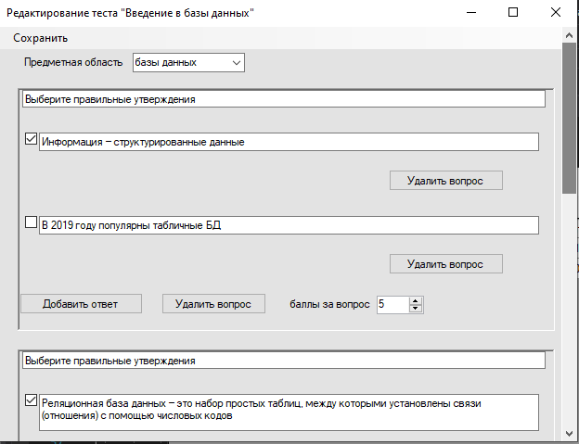Рисунок 7 - Форма редактирования теста
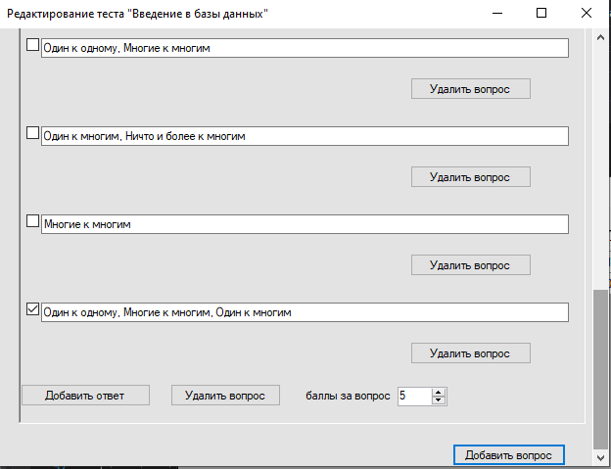Рисунок 8 - Форма редактирования теста
На форме, изображённой на рисунке №9, преподаватель может подключить группу к выполнению теста. Если ему потребуется временно закрыть доступ, то нужно лишь выбрать тест двойным кликом мышки, изменить сам доступ и сохранить изменения.
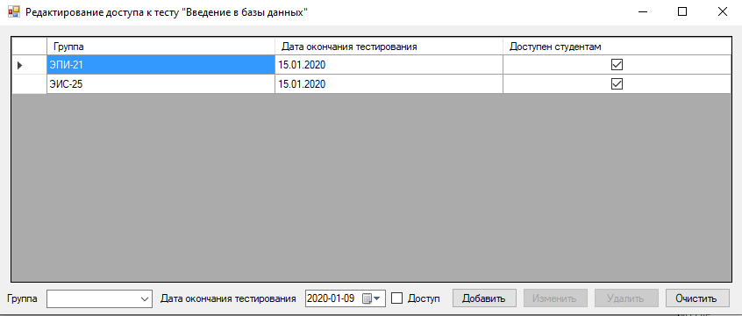Рисунок 9 - Форма редактирования доступа к тесту

2.3 Сохранение результатов тестирования в Excel
В приложении у преподавателя есть возможность сохранить результат тестирования в Excel. Для этого нужно создать документ, который будет являть шаблоном. В нём следует использовать один или несколько тегов следующих тегов <AcademicGroup>, <SNP>, <Mark>, <ExamDate>, <isPassed>. Пример одного из таких файлом можно увидеть на рисунке №10

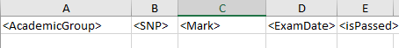Рисунок 10 - Пример файла шаблона
Регистр при записи важен. Следует описать смысл тега <SNP>. Это фамилия, имя и отчество студента.
Созданный шаблон будет использоваться для создания нового Excel документа, где данные будут отсортированы по первому тегу в шаблоне, а расположение атрибутов будет определять расположением соответствующих тегов в шаблоне. Пример такого файла отражён на рисунке №11
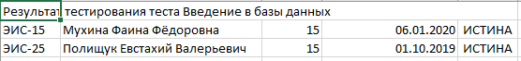Рисунок 11 - Пример файла с результатами тестирования

